Практическая работа по дисциплине  
“Сети и телекоммуникации”

№5

Выполнил:

Студент группы 606-12  
Демьянцев В.В.

# Задание “9.1.3”

## Часть 1: Сбор информации PDU для локальной сети связи

a.     Нажмите на **172.16.31.5**и откройте окно **Command Prompt (Командная строка)**.

б.     ведите команду **ping 172.16.31.2.**

в.     Перейдите в режим моделирования и повторите команду **ping 172.16.31.2**. Единица данных протокола (PDU) будет показана рядом с **172.16.31.5.**

г.     Нажмите единицу данных протокола (PDU) и запишите следующие данные на вкладке **OSI Model** и **Outbound PDU Layer**.

o MAC-адресназначения: **000C:85CC:1DA7**

o MAC-адресисточника: **00D0:D311:C788**

o IP-адресисточника: **172.16.31.5**

o IP-адресназначения: **172.16.31.2**

oНа устройстве: **172.16.31.5**

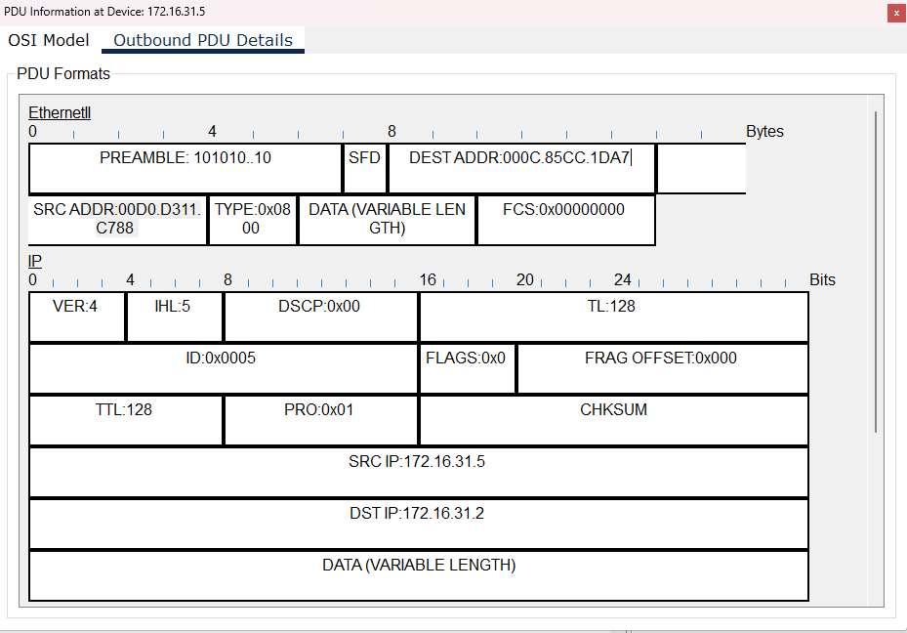

д.     Нажмите **Capture/Forward (стрелка вправо с вертикальной чертой), чтобы переместить** единицу данных протокола (PDU) на следующее устройство. Соберите аналогичные сведения из шага 1Г. Повторяйте процедуру до тех пор, пока единица данных протокола (PDU) не достигнет места назначения. Запишите полученные сведения о единице данных протокола (PDU) в электронную таблицу в формате, показанном в таблице ниже.

| **На устройстве** | **Адрес MAC-адрес** | **MAC-адрес источника** | **IPv4-адрес источника** | **IPv4-адрес назначения** |
| --- | --- | --- | --- | --- |
| 172.16.31.5 | 000C:85CC:1DA7 | 00D0:D311:C788 | 172.16.31.5 | 172.16.31.2 |
| Switch1 | 000C:85CC:1DA7 | 00D0:D311:C788 | SRC IP:172.16.31.2 | DST IP:172.16.31.5 |
| узел | DEST ADDR:00D0.D311.C788 | SRC ADDR:000C.85CC.1DA7 | SRC IP:172.16.31.2 | DST IP:172.16.31.5 |
| 172.16.31.2 | 00D0:D311:C788 | 000C:85CC:1DA7 | 172.16.31.2 | 172.16.31.5 |

### Шаг 2.     Соберите дополнительные сведения о единице данных протокола (PDU) из других эхо-запросов

Повторите процедуру, описанную в шаге 1, и соберите сведения для следующих проверок.

·         Эхо-запрос с 172.16.31.2 на адрес 172.16.31.3

| **На устройстве** | **Адрес MAC-адрес** | **MAC-адрес источника** | **IPv4-адрес источника** | **IPv4-адрес назначения** |
| --- | --- | --- | --- | --- |
| 172.16.31.2 | DEST ADDR:00D0.D311.C788 | SRC ADDR:000C.85CC.1DA7 | SRC IP:172.16.31.2 | DST IP:172.16.31.5 |
| узел | DEST ADDR:00D0.D311.C788 | SRC ADDR:000C.85CC.1DA7 | SRC IP:172.16.31.2 | DST IP:172.16.31.5 |
| Switch1 | DEST ADDR:000C.85CC.1DA7 | SRC ADDR:00D0.D311.C788 | SRC IP:172.16.31.5 | DST IP:172.16.31.2 |
| 172.16.31.5 | DEST ADDR:000C.85CC.1DA7 | SRC ADDR:00D0.D311.C788 | SRC IP:172.16.31.5 | DST IP:172.16.31.2 |
| Switch1 | DEST ADDR:000C.85CC.1DA7 | SRC ADDR:00D0.D311.C788 | SRC IP:172.16.31.5 | DST IP:172.16.31.2 |
| узел | DEST ADDR:000C.85CC.1DA7 | SRC ADDR:00D0.D311.C788 | SRC IP:172.16.31.5 | DST IP:172.16.31.2 |
| 172.16.31.3 | DEST ADDR:000C.85CC.1DA7 | SRC ADDR:00D0.D311.C788 | SRC IP:172.16.31.5 | DST IP:172.16.31.2 |

·         Эхо-запрос с 172.16.31.4 на адрес 172.16.31.5

| **На устройстве** | **Адрес MAC-адрес** | **MAC-адрес источника** | **IPv4-адрес источника** | **IPv4-адрес назначения** |
| --- | --- | --- | --- | --- |
| 172.16.31.4 | DEST ADDR:00D0.D311.C788 | SRC ADDR:000C.CF0B.BC80 | SRC IP:172.16.31.4 | DST IP:172.16.31.5 |
| Switch1 | DEST ADDR:00D0.D311.C788 | SRC ADDR:000C.CF0B.BC80 | SRC IP:172.16.31.4 | DST IP:172.16.31.5 |
| 172.16.31.5 | DEST ADDR:000C.CF0B.BC80 | SRC ADDR:00D0.D311.C788 | SRC IP:172.16.31.5 | DST IP:172.16.31.4 |
| Switch1 | DEST ADDR:000C.CF0B.BC80 | SRC ADDR:00D0.D311.C788 | SRC IP:172.16.31.5 | DST IP:172.16.31.4 |
| 172.16.31.4 | DEST ADDR:000C.CF0B.BC80 | SRC ADDR:00D0.D311.C788 | SRC IP:172.16.31.5 | DST IP:172.16.31.4 |

## Часть 2: Сбор информации PDU для удаленной сетевойсвязи

### Шаг 1: Соберите сведения о единице данных протокола (PDU) по мере перемещения пакета с адреса 172.16.31.5 в адрес 10.10.10.2.

a.     Нажмите на **172.16.31.5**и откройте окно **Command Prompt (Командная строка)**.

б.     ведите команду **ping 10.10.10.2.**

в.     Перейдите в режим моделирования и повторите команду **ping 10.10.10.2**. Единица данных протокола (PDU) будет показана рядом с **172.16.31.5.**

г.     Нажмите единицу данных протокола (PDU) и запишите следующие данные на вкладке **Outbound PDU Layer** (Уровень исходящей PDU).

·         MAC-адрес назначения: 00D0:BA8E:741A

· MAC-адрес источника: 00D0:D311:C788

·         IP-адрес источника: 172.16.31.5

·         IP-адрес назначения: 10.10.10.2

· На устройстве: 172.16.31.5

#### **Вопрос:**

Какое устройство имеет MAC-адрес назначения , который отображается?

д.     Нажмите **Capture/Forward (стрелка вправо с вертикальной чертой), чтобы переместить** единицу данных протокола (PDU) на следующее устройство. Соберите аналогичные сведения из шага 1Г. Повторяйте процедуру до тех пор, пока единица данных протокола (PDU) не достигнет места назначения. Запишите полученные сведения о единице данных протокола (PDU) после пингования 172.16.31.5 в электронную таблицу в формате, показанном в таблице ниже.

| **На устройстве** | **Адрес MAC-адрес** | **MAC-адрес источника** | **IPv4-адрес источника** | **IPv4-адрес назначения** |
| --- | --- | --- | --- | --- |
| 172.16.31.5 | 00D0:BA8E:741A | 00D0:D311:C788 | 172.16.31.5 | 10.10.10.2 |
| Коммутатор 1 | 00D0:BA8E:741A | 00D0:D311:C788 | SRC IP:172.16.31.5 | DST IP:10.10.10.2 |
| Маршрутизатор | 0060:2F84:4AB6 | 00D0:588C:2401 | 172.16.31.5 | 10.10.10.2 |
| Switch0 | 0060:2F84:4AB6 | 00D0:588C:2401 | SRC IP:172.16.31.5 | DST IP:10.10.10.2 |
| Точка доступа | DEST ADDR:0060.2F84.4AB6 | SRC ADDR:00D0.588C.2401 | SRC IP:172.16.31.5 | DST IP:10.10.10.2 |
| 10.10.10.2 | 00D0:588C:2401 | 0060:2F84:4AB6 | 10.10.10.2 | 172.16.31.5 |

# Задание “9.2.9”

## Часть 1. Анализ ARP-запроса

### Шаг 1. Создайте ARP-запросы, отправив эхо-запросы на адрес 172.16.31.3 с 172.16.31.2.

*Откройте командную строку.*

a.     Нажмите **172.16.31.2**и откройте окно **Command Prompt** (Командная строка).

b.     Выполните команду **arp -d**, чтобы очистить таблицу ARP.



*Закройте командную строку.*

c.     Перейдите в режим **Simulation** (Моделирование) и выполните команду **ping 172.16.31.3**. Будет создано две единицы данных протокола PDU. Команда **ping** не может отправить ICMP-пакет, не зная MAC-адрес назначения. Поэтому компьютер отправляет широковещательный кадр ARP, чтобы найти MAC-адрес назначения.

d.     Нажмите кнопку **Capture/Forward** (Захватить/переадресовать) один раз. Единица данных протокола (PDU) ARP перемещается на **Switch1** (Коммутатор 1), а единица данных протокола (PDU) ICMP исчезает, ожидая ARP-ответ. Откройте единицу данных протокола (PDU) и запишите MAC-адрес назначения.

SOURCE MAC :000C.85CC.1DA7

#### **Вопрос:**

Этот адрес есть в таблице выше?



***Введите ваш ответ здесь.***

e.     Нажмите **Capture / Forward** (Захватить/переадресовать), чтобы переместить единицу данных протокола (PDU) на следующее устройство.

#### **Вопрос:**

Сколько копий единицы данных протокола (PDU) создал **Switch1**?

3

***Введите ваш ответ здесь.***

Какой IP-адрес имеет устройство, которое приняло единицу данных протокола (PDU)?

**172.16.31.3**

***Введите ваш ответ здесь.***

f.       Откройте единицу данных протокола (PDU) и изучите уровень 2.

#### **Вопрос:**

Что произошло с MAC-адресами источника и назначения?

DEST ADDR:000C.85CC.1DA7

SRC ADDR:0060.7036.2849

***Введите ваш ответ здесь.***

g.     Нажимайте кнопку **Capture/Forward** (Захватить/переадресовать) до тех пор, пока единица данных протокола (PDU) не вернется на узел **172.16.31.2**.

#### **Вопрос:**

Сколько копий единицы данных протокола (PDU) создал коммутатор для ответа на ARP-запрос?

1

### Шаг 2. Изучите таблицу ARP.

a.     Обратите внимание, что ICMP-пакет снова появился. Откройте единицу данных протокола (PDU) и взгляните на MAC-адрес.

#### **Вопрос:**

MAC-адреса источника и назначения соответствуют их IP-адресам?

SOURCE MAC :0060.7036.2849

SOURCE IP :172.16.31.3

TARGET MAC:000C.85CC.1DA7

TARGET IP:172.16.31.2

***Введите ваш ответ здесь.***

b.     Вернитесь обратно в режим **реального времени**, и команда ping завершится.

c.     Нажмите **172.16.31.2**и выполните команду **arp –a**.

#### **Вопрос:**

Какому IP-адресу соответствует запись MAC-адреса?

***Введите ваш ответ здесь.*** 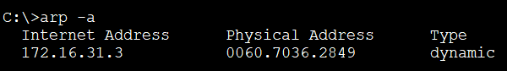

В общем случае, когда оконечное устройство отправляет ARP-запрос?

ARP-запрос отправляется в том случае, когда устройству требуется MAC-адрес, связанный с IPv4-адресом, но в его таблице ARP нет данных о IPv4-адресе. Сообщения ARP-запроса инкапсулируются непосредственно в кадре Ethernet. Заголовок IPv4 отсутствует. ARP-запрос инкапсулируется в кадре Ethernet со следующей информацией в заголовке.

## Часть 2. Изучение таблицы MAC-адресов коммутатора

### Шаг 1. Сгенерируйте дополнительный трафик для заполнения таблицы MAC-адресов коммутатора.

*Откройте командную строку.*

a.     На узле **172.16.31.2** выполните команду **ping 172.16.31.4**.

b.     Нажмите кнопку **10.10.10.**2 и откройте **командную строку**.

c.     Введите команду **ping 10.10.10.3**.

#### **Вопрос:**

Сколько ответов было отправлено и получено?

По 4

### Шаг 2. Изучите таблицу MAC-адресов на коммутаторах.

a.     Нажмите **Switch1**(Коммутатор 1) и откройте вкладку **CLI** (Интерфейс командной строки). Выполните команду **show mac-address-table**.

#### **Вопрос:**

Совпадают ли записи с указанными в таблице выше?

***Введите ваш ответ здесь.***

b.     Нажмите **Switch0** (Коммутатор 0) и откройте вкладку **CLI** (Интерфейс командной строки). Выполните команду **show mac-address-table**.

#### **Вопросы:**

Совпадают ли записи с указанными в таблице выше?

***Введите ваш ответ здесь.***

Почему два MAC-адреса связаны с одним портом?

# Задание “9.3.4”